活動預報
人工智慧（AI）在智慧控制之應用
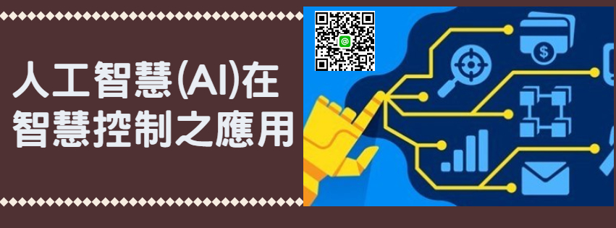
圖：人工智慧（AI）在智慧控制之應用

以AI結合智慧控制為基礎，跨領域整合機電系統，教導工具機控制器與機器人控制器，並依照設計需求與功能要求，進行運動控制系統與伺服控制系統的設計與開發，以系統化與實務化進行機械控制的問題，期使學員獲得現今使用自動控制運用於工業機械設備上，未來可應用於機械產業的機電整合一體化控制實務。
- 活動日期：民國108年8月20日（二）、8月21日（三）
- 時間：9:00~18:00
- 地點：中科智慧機器人自造基地（台中市大雅區科雅路6號）
- 主辦單位：行政院國家科學委員會中部科學工業園區管理局
- 執行單位：工研院產業學院台中學習中心
- 報名方式：網路報名
網址：https://college.itri.org.tw/course/all-events/E966474A-825F-487C-9ECC-9F4587F2AE35.html
七、費用：免費
八、報名截止日：民國108年8月19日

九、議程：
課程大綱
課程內容及時數  （合計 16小時） | （一）、理論課程-控制系統原理與應用  1.控制系統原理介紹  2.基礎控制設計與應用  3.機電一體化設計與應用  （二）、實務課程  1.伺服控制選用與參數調整實務  2.運動控制選用與參數調整實務  3.工具機控制系統實務設計與智慧控制應用  4.機器人控制系統實務設計與智慧控制應用  5. AI與IoT發展趨勢  6. AI實際應用案例說明

若有報名上的問題請聯繫 : 04-2568-7661王小姐 / 04-2567-2316陳小姐

